 | Note conceptuelle  concernant la réalisation de e-modules  sur le Gouvernement Ouvert  en partenariat avec les ENA  de Côte d’Ivoire, Sénégal et Tunisie

Table des matières

1. Contexte du PAGOF 2 2
2. Objectifs de l’activité 2
3. Méthodologie 3
Phase 1 : Développement des contenus de formation 3
Phase 2 : Numérisation des formations et production des e-modules 4
Phase 3 : Test et livraison des e-modules 4
4. Rôle de l’Institut national du service public (INSP) 5
5. Rôle des ENA de Côte d’Ivoire, Sénégal et Tunisie 6
6. Livrables 6
7. Calendrier prévisionnel 6
8. Lieu d’exécution 6

Contexte du PAGOF 2

Lors de sa co-présidence du Partenariat pour un Gouvernement Ouvert (PGO - sept. 16-sept. 17), et dans le cadre de son Plan d’Action National 2018-2020, la France s’est engagée à soutenir la transparence de l’action publique au niveau international en affichant un soutien aux pays francophones dans la mise en œuvre de leur plan d’action. Le Gouvernement français a ainsi mis en place, via un financement de l’AFD, le Projet d’Appui aux Gouvernements Ouverts Francophones (PAGOF).

Sur cette base l’AFD a confié à Expertise France (Agence française d’Expertise Technique Internationale) et CFI (Agence Française de développement médias) ce projet d’Assistance Technique à destination des pays d’Afrique francophone, et ainsi d’accompagner ces derniers dans la mise en œuvre de leur réforme de gouvernement ouvert.
- La première phase du projet (PAGOF1), d’une durée de 3,5 ans, a ciblé en priorité les trois pays déjà membres de l’initiative internationale, le Burkina Faso, la Côte d’Ivoire et la Tunisie (2018 -2022).
- Fort de son succès, une seconde phase a été validée par l’AFD. Menée par l’opérateur Expertise France, elle concerne désormais cinq pays : le Burkina Faso, la Côte d’Ivoire, le Maroc, le Sénégal et la Tunisie.

Dans cette seconde phase, le PAGOF2 continue son appui aux côtés des administrations et de la société civile du Burkina Faso, de la Côte d’Ivoire, du Maroc, du Sénégal et de la Tunisie dans la mise en œuvre des engagements techniques du Gouvernement Ouvert et dans la mise en place de leur Plan d'Action National.

L’objectif général du #PAGOF est de soutenir et accompagner les administrations et la société civile (dont les médias) des pays bénéficiaires dans la réalisation de leurs engagements en lien avec le gouvernement ouvert afin de respecter les principes du PGO que sont la transparence de l’action publique et l’accès aux données, l’intégrité de l’action publique et des agents publics et l’utilisation des nouvelles technologies en faveur de l’ouverture et de la redevabilité. Il vise également à sensibiliser et soutenir les efforts des pays d’Afrique francophone dans leur démarche d’adhésion au PGO.

Objectifs de l’activité

L’objectif principal de la mission est de sensibiliser les futurs haut-fonctionnaires des pays partenaires (Côte d’Ivoire, Sénégal et Tunisie) à la culture de gouvernance que représente le Gouvernement Ouvert. Il est devenu crucial, aujourd’hui, de diffuser les principes du gouvernement ouvert que sont la transparence de l’action publique et l’accès aux données, l’intégrité de l’action publique et des agents publics et l’utilisation des nouvelles technologies en faveur de l’ouverture et de la redevabilité. Cela permettra une meilleure appropriation de ces concepts par les futurs dirigeants et haut-fonctionnaires, une connaissance et une sensibilisation accrue de ces principes pour une meilleure gouvernance démocratique.

Plus spécifiquement, l’objectif est de créer des modules de formation en e-learning sur les principes du gouvernement ouvert afin que ceux-ci puissent être dispensés à distance par les ENA des pays partenaires.

La mission est confiée à l’INSP (Institut national du service public, ex Ecole nationale d’administration) en France. Il a semblé effectivement évident que dans un souci de légitimité et de partenariat déjà existant entre les différentes ENA, cette activité soit coordonnée par l’INSP. L’Institut possède également l’ingénierie de formation et de développement de contenu pédagogique nécessaire à cette mission.

Méthodologie

La méthodologie propose trois phases consécutives :
- Phase 1 : Développement des contenus de formation
- Phase 2 : Numérisation des formations et production des e-modules
- Phase 3 : Test et livraison des e-modules
Au cours d’une réunion réunissant les trois ENA, EF, OGP et l’INSP, la méthodologie détaillée ci-dessous sera présentée. Les parties prenantes choisiront également le module sur lequel chaque école travaillera. A titre d’exemple, les quatre e-modules pourraient porter sur les grands principes de la Déclaration du gouvernement ouvert :
- Transparence de l’action publique, notamment via l’ouverture des données publiques,
- Participation des citoyens à l’élaboration et à l’évaluation des politiques publiques,
- Intégrité de l’action publique et des agents publics,
- Utilisation des nouvelles technologies en faveur de l’ouverture et de la redevabilité.

Phase 1 : Développement des contenus de formation

Chaque école se voyant confier le développement du contenu d’un module, nomme un ou des experts chargés de ce développement. En plus du fond, cette phase porte sur l’ingénierie pédagogique : Analyse de la demande de formation (contexte, enjeux, public, sujet, thématique…) ; identification des objectifs de formation et objectifs pédagogiques ; conception du scénario pédagogique et identification des méthodes d’apprentissages et des outils pédagogiques ; création des ressources pédagogiques nécessaires ; et évaluation de la formation dans une optique d’amélioration continue.

L’INSP mobilisera un expert court terme pouvant relire, enrichir et harmoniser le scénario et les contenus pédagogiques du module. Cette étape se déroulera par visioconférence et échanges de courriels.

A la fin de la phase 1, les experts de l’INSP et des ENA livreront les scénarii et contenus pédagogiques en spécifiant les séquences d’autoapprentissage (e-module asynchrone) et celles animées en présentiel.

Phase 2 : Numérisation des formations et production des e-modules

A partir du scénario et des contenus pédagogiques, l’INSP aura la charge de numériser les séquences d’autoapprentissage (+/- 120 minutes par module). En lien avec l’expert court terme, l’INSP relira les scenarii, s’assurera de la qualité de l’ingénierie de formation et proposera les méthodes d’apprentissages et outils pédagogiques idoines.

L’INSP réalisera des grains pédagogiques pour chaque e-module. Ces productions peuvent prendre la forme de courtes séquences de micro-learning (3 à 5 minutes d’apprentissage) uniquement textuelles et graphiques auxquelles s’ajoutent des activités d’apprentissage (quiz, flashcards…) ou des témoignages vidéo d’experts, des tests d’auto-positionnement et de validation du module, des activités d’ancrage mémoriel. Les possibilités sont multiples et définies en amont selon le besoin et la matière abordée. Chaque module devrait ainsi être constitué de +/- 20 grains pédagogiques.

Phase 3 : Test et livraison des e-modules

La première version des quatre e-modules sera livrée aux écoles et à l’expert court-terme de l’INSP qui pourront effectuer un test. L’INSP effectuera alors les modifications souhaitées pour améliorer les e-modules et en finaliser la seconde et dernière version.

A l’issue des trois phases, les écoles et l’INSP pourront proposer sur leur plateforme de formation en ligne ces modules qui appartiendront aux « ressources génériques » des établissements. Le parcours de formation de l’apprenant pourra alors être entièrement constitué de « ressources génériques » ou créé sur mesure en ajoutant des « ressources spécifiques ». Il s’agira alors, pour les établissements, d’ajouter des grains pédagogiques ou ressources spécifiques à développer comme le mentionne l’illustration ci-dessous :

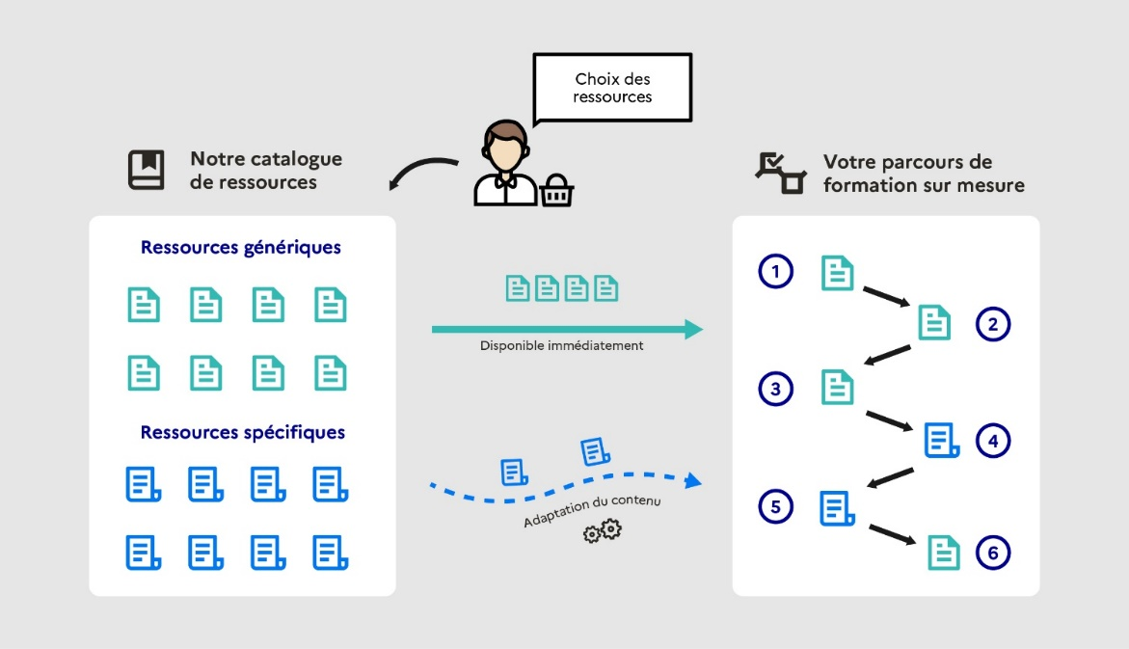

Rôle de l’Institut national du service public (INSP)

Plus spécifiquement, le rôle de l’INSP est de :

  - Coordonner la création des e-modules en lien avec les 3 ENA, Expertise France et OGP afin que cette activité se fasse en co-création, et que les différentes écoles s’approprient au mieux les modules e-learning ;

  - Produire des modules de formation en e-learning, en lien avec EF, OGP et les ENA, pour sensibiliser les élèves des écoles de Côte d’Ivoire, du Sénégal et de Tunisie, aux grands principes du Gouvernement Ouvert afin d’en diffuser sa culture. Ces modules, dont le contenu reste à définir :
- pourraient s’organiser autour des 4 grands principes du Gouvernement ouvert,
- intégreront une partie « cas pratiques » (exercice, quizz, test de connaissance, mise en situation, etc…) ;
- devront être développés en français.

  - Coordonner la réalisation, au-delà des e-modules, d’un curriculum de formation en présentiel pour aller plus loin sur le sujet du Gouvernement Ouvert. Les modules seront mis à disposition des trois ENA et de l’INSP ;

  - Mettre à disposition les e-modules sur les plateformes de formation des ENA et de l’INSP (ou sur une clé USB en cas de mauvaise connexion) et permettre la consultation des modules par les fonctionnaires-apprenants.

Rôle des ENA de Côte d’Ivoire, Sénégal et Tunisie

Plus spécifiquement, le rôle des ENA des trois pays partenaires est de :

  - Choisir les thématiques retenues pour le développement des contenus de modules de formation (en ligne et en présentiel) ;

  - Nommer le ou les experts idoines sur les thématiques retenues et s’assurer de l’avancée du développement des contenus et de la disponibilités de experts nommés pour échanger avec l’expert de l’INSP mobilisé ;

  - S’assurer d’un mode d’hébergement des modules d’e-learning sur leurs plateformes de formation et permettre la consultation des modules par les fonctionnaires-apprenants.

Livrables

A la fin de l’activité, les livrables suivants seront disponibles :
- 4 modules de formation en e-learning sur le Gouvernement ouvert
- 4 parcours de formation hybride (une partie en présentiel complète les contenus enseignés dans les e-modules) à la disposition des écoles.
- L’hébergement des modules
- Le rapport de mission final

Calendrier prévisionnel

 | Début | Fin
Phase 1 : Développement des contenus de formation | 01/02/2024 | 15/04/2024
Phase 2 : Numérisation des formations et production des e-modules | 15/04/2024 | 15/06/2024
Phase 3 : Test et livraison des e-modules | 15/06/2024 | 30/06/2024

Lieu d’exécution

L’activité sera réalisée en France, à distance, avec des visioconférences possibles dans les 3 pays du PAGOF.

Grain pédagogique : plus petite unité de formation, autonome, correspondant à un seul objectif pédagogique

